agencia do Rio de Janeiro

e-mail de contato: patriciaetatiana@321go.com.br Whatsapp para atendimento ao cliente: 2196650-1302 Telefone para atendimento ao cliente: 2199095-0961
Logo

HEX #E05220

HEX #22A8C9
foto da equipe : https://media.infotravel.com.br/image/upload/A60662FD7A54D4C331DE3B0082A79B0E.png

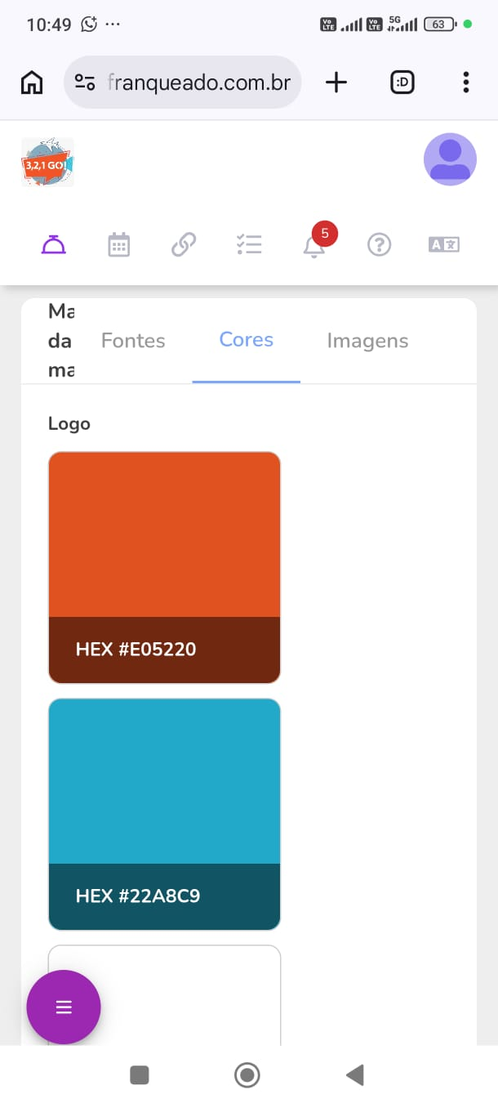
fontes de letras:

Aa

Poppins-Light

Aa

Poppins-Italic (1)

Aa

Poppins-Italic

Aa

ppins-ExtraLig ...
pacotes :
Visão geral
- Hotel
- Voos
- Serviços
- Resumo
- Valores
- Informações gerais
- Contato
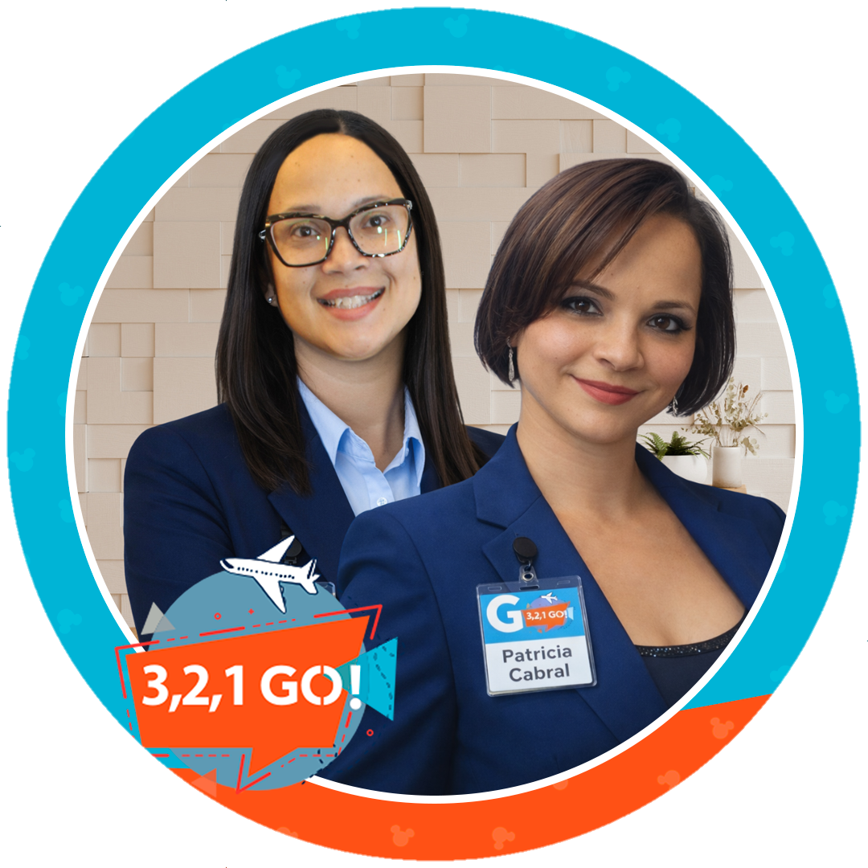

Orçamento - Nº 2696865
*Reservas ainda não efetivadas
- 5 Dias
- Início: 11/07/26
- Término: 15/07/26
Pacote Aéreo
3 +

Balneário Camboriú com Parque Beto Carrero World (sem ingresso) - (via Navegantes - NVT)
- CAFÉ DA MANHÃ
- Hotel 3 Estrelas
- Econômica
- 1 Passageiro
- 1 Quarto

Descrição
Localizada no litoral norte de SC, tem além de praias, uma infraestrutura moderna com comércio forte e atuante e uma farta opção gastronômica. Conheça a Barra Sul, local onde concentra a maioria dos atrativos turísticos da cidade, como o Molhe que proporciona uma linda vista da orla, o Letreiro I AMO BC, a passarela que liga o lado moderno ao Bairro Histórico da Barra, o píer de embarque do Barco Pirata e o Parque Unipraias, único complexo turístico que une duas praias no mundo! O parque Beto Carrero World é o maior centro de lazer e entretenimento da América Latina, repleto de diversão para adultos e crianças de todas as idades, áreas temáticas zoológico, shows e brinquedos radicais.
Mais detalhes

Hospedagem
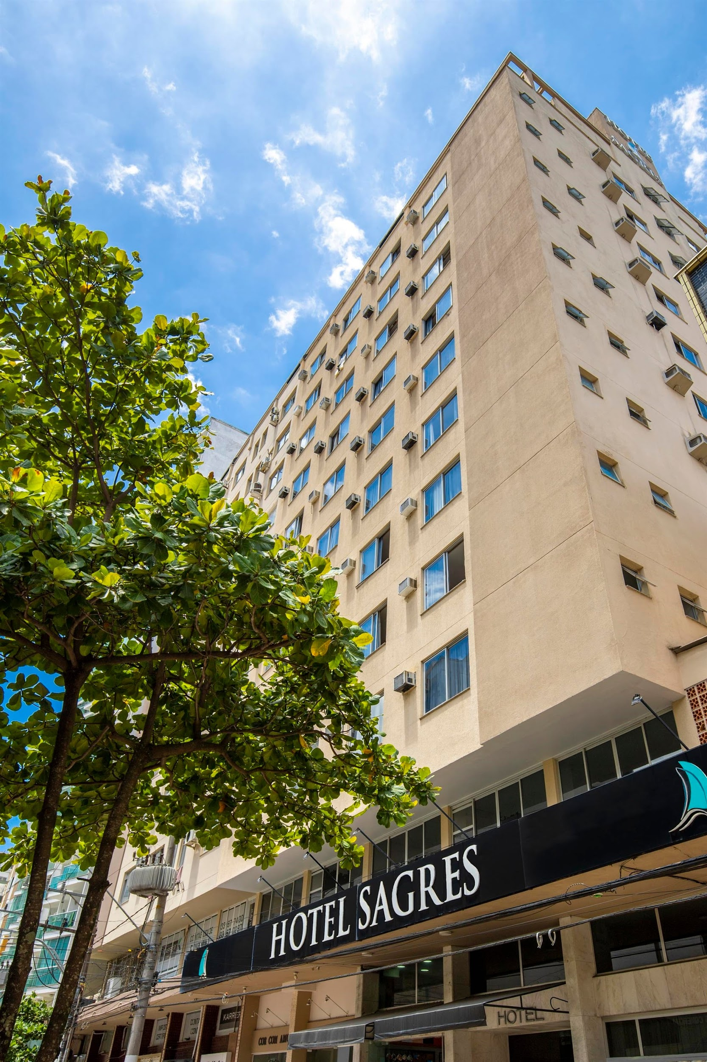
- Visão geral
- Quarto
- Localização

Sagres Praia Hotel
Check-in: 11/07
Check-out: 15/07
4 noites
+
−
Avenida Central 159 88330-666 Balneário Camboriú, Balneário Camboriú BR,

Voos
+
−
Ida
Volta
*As linhas do trajeto entre os aeroportos exibida neste mapa, podem não representar exatamente o trajeto que a aeronave executará.

Ida
sáb., 11 de jul.
1 Adulto

07:25

GIG

Voo direto

09:00

NVT

Duração: 01h e 35min

Gol

Ler mais

Volta
qua., 15 de jul.
1 Adulto

19:15

NVT

Voo direto

20:40

GIG

Duração: 01h e 25min

Gol

Ler mais

Serviços
Ticket
11/07/26
1 Adulto

Bilhete FG Big Wheel - Roda Gigante
Resumo: A maior roda gigante da América Latina fica em Balneário Camboriú, SC. O novo cartão postal do Brasil tem 65m de altura e uma vista ÚNICA da cidade, cheia de arranha-céus, o azul do mar e a mata atlântica! É uma experiência exclusiva! A partir do cair da noite, o aro da roda se ilumina, dependendo a época do ano. Durante o inverno se ilumina a partir das 18h, durante o verão a partir das 19h. Aproveite para conhecer a Roda Gigante em um estilo diferente! *Sujeito a alteração na programação sem aviso prévio.
A atividade inclui: Bilhete para o passeio descrito.
A atividade não inclui: Gastos de caráter pessoal.
Duração: Um giro em torno de 15 ou 20 minutos, dependendo o fluxo de visitantes. O tempo de permanência dentro do parque é indeterminado, você pode aproveitar para visitar nosso Rooftop, a lojinha de souvenirs, comer snacks e um delicioso sorvete sem ter pressa para ir embora.
Funcionamento: De sexta-feira à terça-feira, das 09h às 21h. Quinta-feira, das 14h às 21h || Ás quartas-feiras é fechado!
Localização: Estr. da Raínha, 1009 - Pioneiros, Balneário Camboriú - SC, 88331-510;

*OBS:
*Os ingressos não são reembolsáveis e tem validade para utilização única dentro de 365 dias, a contar da data da compra;
*São 36 cabines com capacidade máxima de 6 pessoas, atendendo o peso máximo de 400 quilos, independente da faixa etária. As cabines podem ser compartilhadas. As condições climáticas poderão determinar a interrupção das atividades;
*PARA VALIDAR os valores de IDOSO, CHD FREE E CHD 5 A 12 ANOS, é indispensável a apresentação de identidade que comprove desconto concedido, caso não o possua
será cobrado integral do ingresso.
Ler mais
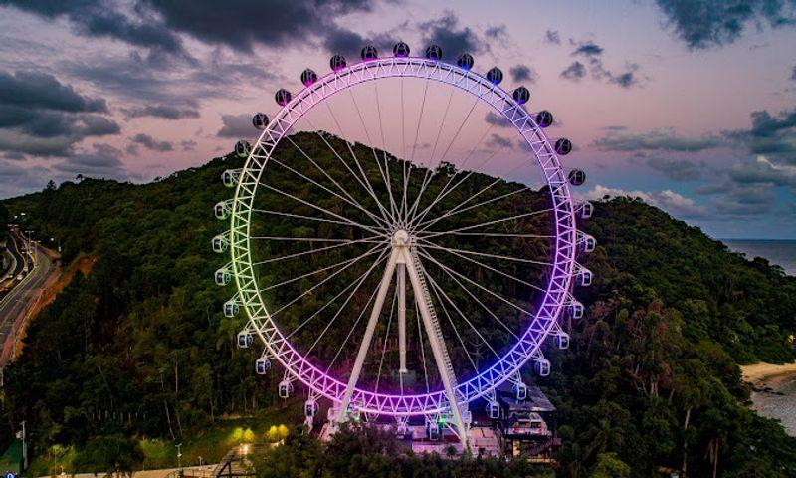
-26.9979839
+
−
Seguro
11/07/26 - 15/07/26
1 Adulto

20K BRL U.A

Pacote de serviços
11/07/26 - 15/07/26
1 Adulto

Transfer In/Out (NVT) - Bal.Camboriú ou Itajaí + 1 Transfer Beto Carrero
Resumo: Transfer regular entre o Aeroporto de Navegantes (NVT) / Balneário Camboriú (Hotéis na Barra Norte, Centro e Barra Sul) ou Itajaí (Hotel Estação 101 e região central) / Aeroporto de Navegantes (NVT) + 1 Transfer ao Parque Beto Carrero (sem ingressos), em horário previamente estabelecido.
Beto Carrero World: Transfer para visitar ao maior centro de lazer e entretenimento da América Latina, repleto de diversão para adultos e crianças de todas as idades, áreas temáticas, shows e brinquedos radicais. Ingressos não inclusos.

Duração: Aproximadamente 10 horas. Frequência: Saídas diárias

A atividade inclui: serviço de transfer conforme descrito.
A atividade não inclui: gastos de caráter pessoal, alimentação, itens não descritos.

Atenção: Em caso de desencontro com a equipe de receptivo/motorista, o passageiro deverá ligar para o telefone de emergência do receptivo, segue contatos de emergência Santa e Bella turismo:
(47) 3344-6792 / (47) 9 9979-7784
Ler mais
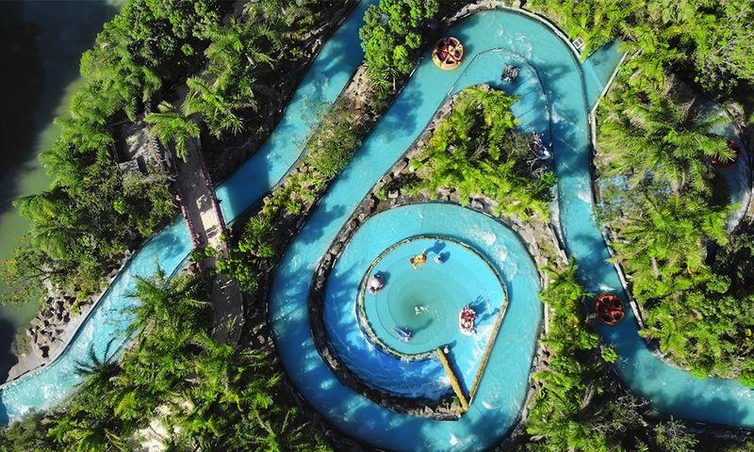
-26.9979839
+
−

Resumo

Hospedagem - Sagres Praia Hotel
11 de jul. - 15 de jul.
4 noites

STANDARD TPL
1 Adulto
café da manhã
Conferir

Voo

Ida
07:25
GIG
Voo direto
09:00
NVT
sáb., 11 de jul.

Volta
19:15
NVT
Voo direto
20:40
GIG
qua., 15 de jul.
Conferir

Ticket - Bilhete FG Big Wheel - Roda Gigante
11 de jul.
1 Adulto
Conferir

Seguro - 20K BRL U.A
11 de jul. - 15 de jul.
1 Adulto
Conferir

Pacote de serviços - Transfer In/Out (NVT) - Bal.Camboriú ou Itajaí + 1 Transfer Beto Carrero
11 de jul. - 15 de jul.
1 Adulto
Conferir
*Valor está sujeito a alterações
Valores
Produtos: R$ 2.393,45
Taxas: R$ 212,35
Total: R$ 2.605,80

Simulação de pagamento
Cartão
- Visa
- Diners
- Amex
- Mastercard
- Elo
- Hipercard
- 1x
- de R$ 2.605,80 (Sem Juros)
- Total: R$ 2.605,80
- 2x
- de R$ 1.302,90 (Sem Juros)
- Total: R$ 2.605,80
- 3x
- de R$ 868,60 (Sem Juros)
- Total: R$ 2.605,80
- 4x
- de R$ 651,45 (Sem Juros)
- Total: R$ 2.605,80
- 5x
- de R$ 521,16 (Sem Juros)
- Total: R$ 2.605,80
- 6x
- de R$ 434,30 (Sem Juros)
- Total: R$ 2.605,80
- 7x
- de R$ 372,26 (Sem Juros)
- Total: R$ 2.605,80
- 8x
- de R$ 325,73 (Sem Juros)
- Total: R$ 2.605,80
- 9x
- de R$ 289,53 (Sem Juros)
- Total: R$ 2.605,80
- 10x
- de R$ 260,58 (Sem Juros)
- Total: R$ 2.605,80
- 11x
- de R$ 236,89 (Com Juros)
- Total: R$ 2.605,80
- 12x
- de R$ 217,15 (Com Juros)
- Total: R$ 2.605,80
- 13x
- de R$ 200,45 (Com Juros)
- Total: R$ 2.605,80
Pix
Desconto à vista de R$ 2.605,80 por R$ 2.486,13
R$ 2.605,80
R$ 2.486,13

Informações gerais
⚠️ Este documento é uma COTAÇÃO . Nenhum produto está reservado ou garantido. Valores, disponibilidade e condições estão sujeitos a alterações sem aviso prévio. Formas de Pagamento Forma de Pagamento Condições Cartão de Crédito Em até 10x iguais — parcela mínima R$ 150,00 . Aceito até 2 cartões de mesma titularidade. Pagamento via link seguro Infotravel. PIX / À vista 5% off 5% de desconto sobre o valor total da tarifa. Baixa automática com liberação imediata do voucher. Boleto Bancário Entrada de 25% + taxas | Saldo em até 9x. Embarque mínimo 45 dias após a contratação. Sujeito à aprovação de crédito. 🌐 Para viagens internacionais , os valores podem ser indexados em USD ou EUR. O preço final em Reais é calculado com base na taxa de câmbio turismo/venda da BWT Operadora vigente na data do fechamento. Variações cambiais posteriores são de responsabilidade do contratante. Informações Importantes 📋 Dados dos Passageiros Para emissão do pacote, é obrigatório o envio de nome completo, CPF e data de nascimento de todos os passageiros. Os nomes devem estar exatamente conforme o documento de viagem. Correções estão sujeitas às políticas do fornecedor e podem gerar taxa administrativa. 🏨 Hospedagem Todas as hospedagens podem estar sujeitas ao pagamento de taxas locais (Resort Fee, Taxa de Turismo ou Taxas Municipais), não inclusas na reserva, a serem quitadas diretamente pelo passageiro em destino. Muitos hotéis acomodam crianças ou terceira pessoa em cama casal. O tipo de cama, se não especificado na reserva, não tem garantia e segue os padrões dos hotéis contratados. Tarifas marcadas como Não Reembolsável não permitem cancelamento ou alterações com devolução de valores. ✈️ Bilhetes Aéreos — Tarifas Regulares Após a emissão, qualquer alteração de rota, data ou voo está sujeita a multas + diferença de tarifa. Troca ou correção de nome não é permitida. Validade do bilhete: 1 (um) ano a partir da data de emissão. Bilhetes não incluem franquia de bagagem (mão ou despachada), salvo quando indicado. Em tarifas promocionais, o acúmulo de milhas pode não estar disponível — consulte as condições da companhia aérea antes de confirmar. 🔒 Bilhetes Aéreos — Bloqueios e Fretamentos Não permite alterações voluntárias de voos. Tarifa não reembolsável. Maiores de 2 anos pagam como adulto. Voos podem ser alterados pela cia. aérea — somente nesse caso, se o passageiro não concordar com a nova opção, será possível reembolso integral do trecho aéreo. Não realiza pré-marcação de assentos nem compra de bagagens extras. Não há acúmulo em programas de fidelidade. 🚗 Locação de Veículos O condutor precisa ter idade mínima de 21 ou 25 anos (conforme locadora) e apresentar CNH física, definitiva e válida. É imprescindível cartão de crédito físico e bandeirado em nome do titular da reserva e com saldo para pré-autorização. Tolerância de retirada: 1 hora — após esse prazo a reserva é considerada NO SHOW. Proteções extras na retirada são opcionais. Para viagens internacionais, alguns países exigem a PID (Permissão Internacional para Dirigir) , que não substitui a CNH física válida. 🔗 Permanência Mínima — Tarifa Operadora Para viagens nacionais ou internacionais com permanência inferior ao período contratado, a hospedagem deve corresponder a 100% dos dias da viagem , conforme cláusulas contratuais. O não cumprimento pode gerar cobranças adicionais (ADMs). A parte terrestre deve estar emitida junto à BWT Operadora. 🔐 LGPD: Seus dados serão tratados conforme a Lei Geral de Proteção de Dados (Lei nº 13.709/18). Consulte nossa Política de Privacidade em bwtoperadora.com.br . BWT Operadora b2b.bwtoperadora.com.br · www.bwtoperadora.com.br Av. Pres. Affonso Camargo, 330 — Estação Rodoferroviária — Curitiba/PR · (41) 3888-3499
Mais detalhes

Contato

Informações de contato
Para mais informações sobre seu orçamento, entre em contato com seu agente de viagens.

Tatiana Cabral da Silva
+55 (21) 99095-0961
+55 (21) 96650-1302
patriciaetatiana@321go.com.br
Entrar em contato
Total de R$ 2.605,80
Comprar agora
Gerado em:
08/04/2026 08:27
Infotera Tecnologia - Infotravel 1.2.2
Copyright © 2026
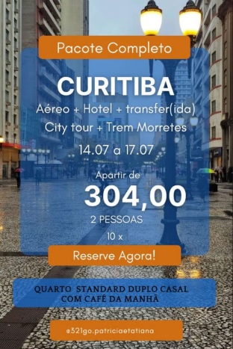
Pacote Completo

CURITIBA
Aéreo + Hotel + transfer(ida)
City tour + Trem Morretes
14.07 a 17.07

Apartir de
304,00
2 PESSOAS

10 x

Reserve Agora!

QUARTO STANDARD DUPLO CASAL
COM CAFÉ DA MANHÃ

@321go.patriciaetatiana
12x de

892,00
sem juros em quarto duplo

Pacote Premium
06/07 até 11/07

Bariloche-Argentina
GIG-USH

1 pessoa em quarto duplo
6 noites

Aéreo

Hotel com café da manhã

Tour panorâmico Circuito Chico
Excursão ao Cerro Catedral

*Os valores anunciados estão sujeitos a alterações
sem aviso prévio. Entre em contato e conheça
nossos serviços e condições de pagamento.

por pessoa

Até esses que eu já te enviei, logo logo eles vão ficar com a data ultrapassada...
Então o que deve ser feito, para evitar que o cliente não tenha direito de exigir aquele valor?
https://media.infotravel.com.br/image/upload/c_crop,h_480,w_800/49E1D902D508EEC4DF17436BDEFBBA22.25.43.jpeg
https://media.infotravel.com.br/image/upload/c_crop,h_480,w_800/E4DDEBABD8DFAA24CEBACAE1ED687322.04.15.jpeg
https://media.infotravel.com.br/image/upload/c_crop,h_480,w_800/49E1D902D508EEC4DF17436BDEFBBA22.25.43.jpeg
Visão geral
Hotel
Voos
Serviços
Resumo
Valores
Informações gerais
Contato
Logo da agência
Orçamento - Nº 2705120
*Reservas ainda não efetivadas

8 Dias
Início: 09/07/26
Término: 16/07/26
Pacote Aéreo
3 +

Maceió
Café da Manhã*

Hotel 4 Estrelas

Econômica

1 Passageiro

1 Quarto

Descrição
Maceió é a capital do estado de Alagoas. São 40 km de praias em Maceió, com águas transparentes que variam entre o azul e o verde, formando diversas piscinas naturais. Os cenários encantadores permitem ao turista diversos passeios, tanto nas praias urbanas, que ficam próximas aos principais hotéis, quanto nas praias mais afastadas. Está localizada entre a lagoa Mundaú e o Oceano Atlântico, no nordeste do Brasil. Toda a área onde está localizada já foi habitada por povos originários Tupis, conhecidos como Macaiok ou Macayó, sendo cercada por rios, belas e largas lagoas. Todas as praias de Alagoas são muito famosas por sua beleza, mas Maceió tem as melhores e mais bonitas praias. Tem várias praias completamente desertas, como a Praia do Carro Quebrado, a Praia Ponta do Gamela, ou a Praia de Ipioca. Tem também outras praias urbanas, bem movimentadas, e com uma infraestrutura destinada a turistas bem grande e diversificada, como é o caso da Praia da Avenida , a Praia de Maragogi . Todas elas são de uma beleza natural ímpar, e não existem outras iguais. Esta região é protegida por recifes, o que faz com que as praias do município formem lindas piscinas naturais.

Mais detalhes

Visão geral

Quarto

Localização
Palms Ponta Verde by Tropicalis
Check-in: 09/07, 14:00

Check-out: 16/07, 12:00

7 noites

A 5 minutos de caminhada do Totem EU AMO MACEIÓ o Palms Tropicalis está situado na região que reúne os principais pontos mais visitados da Cidade, as praias mais badaladas da orla e com aquele cheirinho de frutos do mar que vem dos restaurantes mais buscados na cidade. No coração da praia de Ponta Verde, que tem ao lado esquerdo a praia de Jatiúca e à direita a praia de Pajuçara.

Algumas distâncias:
- 240m da Praia de Ponta verde;
- 29km do Aeroporto Internacional Zumbi dos Palmares;
- 6km da Rodoviária de Maceió;
- 6km do Centro de Maceió;
- 3,2km do Centro de Convenções de Maceió;
- 1,4km da Feirinha de Artesanato da Pajuçara.

O Palms Tropicalis dispõe de:
- Piscina;
- Coffe shop (Café da manhã);
- Internet Wi-Fi (cortesia);
- Kit Toalhas composto por duas toalhas para uso na praia ou piscina (R$ 45,00 durante toda a estada - aluguel à parte das diárias);
- Sala de eventos para 60 pessoas em auditório (aluguel à parte das diárias);
- Estacionamento coberto com 16 vagas rotativas (gratuito com vagas mediante disponibilidade).
- Check In express (fnrh.tropicalishotel.com.br)
- Restaurante com capacidade para 92 pessoas.

Acomodações
São 110 apartamentos equipados com: Wi-Fi; Frigobar; Enxoval; Cofre digital; Ar-condicionado Split; TV LCD 32”; Armário; Ducha aquecida; Amenities; Secador de cabelo (não profissional).

Prepara o protetor solar e vem tropicalizar!

Ler mais
Comodidades
Guarda de Bagagem

Berço disponivel a pedido

Aceita os principais cartões de crédito

Serviço de limpeza diário

Recepção 24 horas

Estacionamento Gratuito

Serviço de Quarto 24 horas

Bar

Restaurante

Bar de Piscina

Piscina

Sala de Reuniões

Elevador

Internet sem fio

Wifi Gratuito

+
−
Rua Engenheiro Mario de Gusmão 1259 Ponta Verde, Maceió BR,

Voos
+
−
Ida

Volta

*As linhas do trajeto entre os aeroportos exibida neste mapa, podem não representar exatamente o trajeto que a aeronave executará.

Ida
qui., 9 de jul.
1 Adulto

09:40
GIG
Voo direto
12:20
MCZ
Duração: 02h e 40min
Logo da companhia
Azul
Ler mais
Volta
qui., 16 de jul.
1 Adulto

13:00
MCZ
Voo direto
15:45
GIG
Duração: 02h e 45min
Logo da companhia
Azul
Ler mais
Serviços
Seguro
09/07/26 - 16/07/26
1 Adulto
20K BRL U.A
Imagem do serviço
Pacote de serviços
09/07/26
1 Adulto
Transfer In/Out (MCZ) - Hotéis em Maceió + City Tour com Litoral Sul (Praia do Francês )
Resumo: Serviço de transfer entre o Aeroporto de Maceió (MCZ) / Hotéis em Maceió (perímetro urbano) / Aeroporto de Maceió (MCZ), de acordo com horário previamente estabelecido + City Tour em Maceió.

City Tour panorâmico com praia do Francês: Localizada no charmoso e histórico município de Marechal de Deodoro, a Praia do Francês é uma das mais belas e badaladas do litoral sul do Estado alagoano, as águas variam de cor, desde o azul turquesa até ao verde escuro. O passeio panorâmico percorre os principais pontos turísticos da cidade explorando a arquitetura, a cultura, a religião e história da capital, com visitas aos museus, teatros e igrejas. O passeio oferece também uma visita pelo rico e belo trabalho artesanais dos artistas locais no Pavilhão do Artesanato, situado na Praia de Pajuçara, em Maceió.

A atividade inclui: Serviço de transfer regular conforme descrito + City Tour em Maceió.
A atividade não inclui: Ingressos, gastos de caráter pessoal, alimentação e serviços não descritos.

Atenção: *Em caso de desencontro com a equipe de receptivo/motorista, o passageiro deverá ligar para o telefone de emergência do receptivo.

(82) 99127-9524 / (82) 99102-8941

Ler mais
Imagem do serviço
-9.6660417
+
−
Resumo
Hospedagem - Palms Ponta Verde by Tropicalis
09 de jul. - 16 de jul.
7 noites
Standard Duplo Casal
1 Adulto
café da manhã*
Conferir
Voo
Ida
09:40
GIG
Voo direto
12:20
MCZ
qui., 9 de jul.

Volta
13:00
MCZ
Voo direto
15:45
GIG
qui., 16 de jul.

Conferir
Seguro - 20K BRL U.A
09 de jul. - 16 de jul.
1 Adulto
Conferir
Pacote de serviços - Transfer In/Out (MCZ) - Hotéis em Maceió + City Tour com Litoral Sul (Praia do Francês )
09 de jul.
1 Adulto
Conferir
*Valor está sujeito a alterações

Valores
Produtos: R$ 4.417,15

Taxas: R$ 85,54

Total: R$ 4.502,69

Simulação de pagamento
Cartão

Visa

Diners

Amex

Mastercard

Elo

Hipercard
1x
de R$ 4.502,69 (Sem Juros)
Total: R$ 4.502,69
2x
de R$ 2.251,35 (Sem Juros)
Total: R$ 4.502,69
3x
de R$ 1.500,90 (Sem Juros)
Total: R$ 4.502,69
4x
de R$ 1.125,67 (Sem Juros)
Total: R$ 4.502,69
5x
de R$ 900,54 (Sem Juros)
Total: R$ 4.502,69
6x
de R$ 750,45 (Sem Juros)
Total: R$ 4.502,69
7x
de R$ 643,24 (Sem Juros)
Total: R$ 4.502,69
8x
de R$ 562,84 (Sem Juros)
Total: R$ 4.502,69
9x
de R$ 500,30 (Sem Juros)
Total: R$ 4.502,69
10x
de R$ 450,27 (Sem Juros)
Total: R$ 4.502,69
11x
de R$ 409,34 (Com Juros)
Total: R$ 4.502,69
12x
de R$ 375,22 (Com Juros)
Total: R$ 4.502,69
13x
de R$ 346,36 (Com Juros)
Total: R$ 4.502,69
14x
de R$ 321,62 (Com Juros)
Total: R$ 4.502,69
15x
de R$ 300,18 (Com Juros)
Total: R$ 4.502,69
Pix

Desconto à vista de R$ 4.502,69 por R$ 4.281,83
R$ 4.502,69
R$ 4.281,83
Informações gerais
⚠️ Este documento é uma COTAÇÃO . Nenhum produto está reservado ou garantido. Valores, disponibilidade e condições estão sujeitos a alterações sem aviso prévio. Formas de Pagamento Forma de Pagamento Condições Cartão de Crédito Em até 10x iguais — parcela mínima R$ 150,00 . Aceito até 2 cartões de mesma titularidade. Pagamento via link seguro Infotravel. PIX / À vista 5% off 5% de desconto sobre o valor total da tarifa. Baixa automática com liberação imediata do voucher. Boleto Bancário Entrada de 25% + taxas | Saldo em até 9x. Embarque mínimo 45 dias após a contratação. Sujeito à aprovação de crédito. 🌐 Para viagens internacionais , os valores podem ser indexados em USD ou EUR. O preço final em Reais é calculado com base na taxa de câmbio turismo/venda da BWT Operadora vigente na data do fechamento. Variações cambiais posteriores são de responsabilidade do contratante. Informações Importantes 📋 Dados dos Passageiros Para emissão do pacote, é obrigatório o envio de nome completo, CPF e data de nascimento de todos os passageiros. Os nomes devem estar exatamente conforme o documento de viagem. Correções estão sujeitas às políticas do fornecedor e podem gerar taxa administrativa. 🏨 Hospedagem Todas as hospedagens podem estar sujeitas ao pagamento de taxas locais (Resort Fee, Taxa de Turismo ou Taxas Municipais), não inclusas na reserva, a serem quitadas diretamente pelo passageiro em destino. Muitos hotéis acomodam crianças ou terceira pessoa em cama casal. O tipo de cama, se não especificado na reserva, não tem garantia e segue os padrões dos hotéis contratados. Tarifas marcadas como Não Reembolsável não permitem cancelamento ou alterações com devolução de valores. ✈️ Bilhetes Aéreos — Tarifas Regulares Após a emissão, qualquer alteração de rota, data ou voo está sujeita a multas + diferença de tarifa. Troca ou correção de nome não é permitida. Validade do bilhete: 1 (um) ano a partir da data de emissão. Bilhetes não incluem franquia de bagagem (mão ou despachada), salvo quando indicado. Em tarifas promocionais, o acúmulo de milhas pode não estar disponível — consulte as condições da companhia aérea antes de confirmar. 🔒 Bilhetes Aéreos — Bloqueios e Fretamentos Não permite alterações voluntárias de voos. Tarifa não reembolsável. Maiores de 2 anos pagam como adulto. Voos podem ser alterados pela cia. aérea — somente nesse caso, se o passageiro não concordar com a nova opção, será possível reembolso integral do trecho aéreo. Não realiza pré-marcação de assentos nem compra de bagagens extras. Não há acúmulo em programas de fidelidade. 🚗 Locação de Veículos O condutor precisa ter idade mínima de 21 ou 25 anos (conforme locadora) e apresentar CNH física, definitiva e válida. É imprescindível cartão de crédito físico e bandeirado em nome do titular da reserva e com saldo para pré-autorização. Tolerância de retirada: 1 hora — após esse prazo a reserva é considerada NO SHOW. Proteções extras na retirada são opcionais. Para viagens internacionais, alguns países exigem a PID (Permissão Internacional para Dirigir) , que não substitui a CNH física válida. 🔗 Permanência Mínima — Tarifa Operadora Para viagens nacionais ou internacionais com permanência inferior ao período contratado, a hospedagem deve corresponder a 100% dos dias da viagem , conforme cláusulas contratuais. O não cumprimento pode gerar cobranças adicionais (ADMs). A parte terrestre deve estar emitida junto à BWT Operadora. 🔐 LGPD: Seus dados serão tratados conforme a Lei Geral de Proteção de Dados (Lei nº 13.709/18). Consulte nossa Política de Privacidade em bwtoperadora.com.br . BWT Operadora b2b.bwtoperadora.com.br · www.bwtoperadora.com.br Av. Pres. Affonso Camargo, 330 — Estação Rodoferroviária — Curitiba/PR · (41) 3888-3499

Mais detalhes
Contato
Informações de contato
Para mais informações sobre seu orçamento, entre em contato com seu agente de viagens.

Foto do agente
Tatiana Cabral da Silva

+55 (21) 99095-0961

+55 (21) 96650-1302

patriciaetatiana@321go.com.br

Entrar em contato
Total de R$ 4.502,69
Comprar agora
Gerado em:

10/04/2026 10:19
Infotera Tecnologia - Infotravel 1.2.2

Copyright © 2026

PACOTE 1 — ECONÔMICO (ALTA ESCALA)

🇲🇽 Cidade do México + Jogo
Duração: 6 dias
Público: entrada / volume

Inclui:
- ✈️ Passagem Rio → Cidade do México
- 🏨 Hotel 3★ com café
- 🎟️ 1 jogo fase de grupos
- 🚐 Transfer aeroporto + estádio
- 🏙️ City tour cultural

💰 Preço final:
👉 R$ 14.900 por pessoa

💸 Custo estimado:
- Passagem: R$ 4.500
- Hotel: R$ 2.500
- Ingresso: R$ 1.200
- Operacional: R$ 1.300
👉 Total: R$ 9.500

📈 Margem:
👉 Lucro: R$ 5.400 (~36%)
🔥 Por que vender: mais acessível → ideal para volume e anúncios

🌴 PACOTE 2 — MAIS VENDIDO (BRASILEIRO MÉDIO)

🇺🇸 Miami + Orlando + Jogo
Duração: 8 dias

Inclui:
- ✈️ Rio → Miami
- 🏨 Hotel 3★ (Miami + Orlando)
- 🎟️ 1 jogo
- 🚗 Aluguel de carro
- 🎢 1 dia parque Orlando

💰 Preço final:
👉 R$ 21.900 por pessoa

💸 Custo estimado:
- Passagem: R$ 5.500
- Hotel: R$ 5.000
- Ingresso: R$ 1.500
- Carro + parque: R$ 2.500
👉 Total: R$ 14.500

📈 Margem:
👉 Lucro: R$ 7.400 (~33%)
🔥 Esse é o SEU carro-chefe

🗽 PACOTE 3 — PREMIUM (ALTA CONVERSÃO EM DESEJO)

🇺🇸 Nova York + Jogo decisivo
Duração: 7 dias

Inclui:
- ✈️ Rio → Nova York
- 🏨 Hotel 4★ Manhattan
- 🎟️ Jogo importante (oitavas/quartas)
- 🚁 Passeio ou experiência premium
- 🏙️ City tour

💰 Preço final:
👉 R$ 29.900 por pessoa

💸 Custo estimado:
- Passagem: R$ 6.000
- Hotel: R$ 9.000
- Ingresso: R$ 3.500
- Experiências: R$ 2.000
👉 Total: R$ 20.500

📈 Margem:
👉 Lucro: R$ 9.400 (~31%)
🔥 Público que quer status + experiência

🌮🌊 PACOTE 4 — EXPERIÊNCIA (COMBO PERFEITO)

🇲🇽 Cidade do México + Cancún + Jogo
Duração: 9 dias

Inclui:
- ✈️ Multidestino
- 🏨 Hotel 3★ + resort Cancún
- 🎟️ 1 jogo
- 🏖️ 3 dias all inclusive
- 🚐 Transfers

💰 Preço final:
👉 R$ 23.900 por pessoa

💸 Custo estimado:
- Passagem: R$ 5.000
- Hotel + resort: R$ 7.000
- Ingresso: R$ 1.200
- Logística: R$ 2.000
👉 Total: R$ 15.200

📈 Margem:
👉 Lucro: R$ 8.700 (~36%)
🔥 Altíssima conversão emocional (futebol + férias)

🏆 PACOTE 5 — LUXO (ALTÍSSIMA MARGEM)

🇺🇸 Final da Copa + Nova York
Duração: 7 dias

Inclui:
- ✈️ Classe econômica premium
- 🏨 Hotel 4★/5★
- 🎟️ FINAL DA COPA
- 🍽️ Experiências VIP
- 🚐 Transfer executivo

💰 Preço final:
👉 R$ 49.900 por pessoa

💸 Custo estimado:
- Passagem: R$ 7.000
- Hotel: R$ 12.000
- Ingresso final: R$ 10.000+
- Experiência: R$ 3.000
👉 Total: R$ 32.000

📈 Margem:
👉 Lucro: R$ 17.900 (~36%)
🔥 Produto de autoridade (mesmo vendendo pouco, posiciona sua marca)

📊 RESUMO ESTRATÉGICO
Pacote | Preço | Custo | Lucro | Perfil
México Econômico | 14.9k | 9.5k | 5.4k | Volume
Miami + Orlando | 21.9k | 14.5k | 7.4k | Principal
Nova York Premium | 29.9k | 20.5k | 9.4k | Status
México + Cancún | 23.9k | 15.2k | 8.7k | Desejo
Final da Copa | 49.9k | 32k | 17.9k | Luxo

🚀 COMO USAR ISSO PRA VENDER MUITO
- Use o Pacote 1 como isca (anúncio)
- Converta para o Pacote 2 ou 4 (lucro real)
- Use o Pacote 5 para autoridade
12x de
892,00
sem juros

Pacote Premium

D06/07 até 11/07

Bariloche-Argentina
GIG-USH

2 adultos
6 noites

Aéreo

Hotel com café da manhã

Tour panorâmico Circuito Chico
Excursao ao Cerro Catedral

*Os valores anunciados ectão suleitos a alterações sem
aviso prévio. Entre em contato e'eaoheça noasaa serviços
e oonalções de pagamento.

em quarto du
Pacote Completo

GRAMADO
Aéreo + Hotel + Passeios
City tour + Noite gaucha

20.08 a 26.08
255,00
10x sem juros

Reserve Agora!

a321ga.patriciaatatiana
PORTO

Porto
Duração: 15/07/2026 a 20/07/2026 | 5
noites

INCLUI
+ Voos | GIG / BPS - BPS / GIG
Hospedagem | Porto Seguro | Café da manhã | Hotel Porto Dourado - Rede
Bem Bahia
De 20K BRL U.A
Transfer In/Out (BPS) - Hotéis em Porto Seguro + City Tour (Cortesia)

R$ 2.399,72
por pessoa - Standard

patriciaetatiana@321go.com.br

Condições: Valores por pessoa em Reais
Sujeito a disponibilidade e alterações sem prévio aviso.
Parcelamento em até 10X, respeitando parcela mínima de R$
150,00.
Nos reservamos o direito a correções de possiveis erros de

(21) 966501302

Parcele
em até
